附件1

食品中大黄酚和橙黄决明素的测定
BJS 201916

- 范围
本方法规定了食品（含保健食品）中大黄酚和橙黄决明素的高效液相色谱测定方法。
本方法适用于饮料、代用茶等食品及片剂、胶囊、颗粒剂、口服液等剂型的保健食品中大黄酚和橙黄决明素的含量测定。
- 原理
试样经甲醇回流提取后，再以稀盐酸水解，二氯甲烷萃取，采用配有二极管阵列检测器或紫外检测器的高效液相色谱仪检测，外标法定量。
- 试剂和材料
除另有说明外，本方法所用试剂均为分析纯，水为GB/T 6682规定的一级水。
3.1 试剂
3.1.1甲醇（CH₃OH)：色谱纯。
3.1.2 乙腈（C₂H₃N）：色谱纯。
3.1.3磷酸（H₃PO₄）。
3.1.4二氯甲烷（CH₂CL₂）。
3.1.5 盐酸（HCL）。
3.1.6 无水乙醇（CH₃CH₂OH）。
3.1.7乙酸乙酯（C₄H₈O₂）。
3.1.8 甲酸（CH₂O₂）。
3.2 试剂配制
3.2.1 磷酸水溶液（0.1%）：取磷酸（3.1.3）1.0mL，加水定容至1000mL。
3.2.2 稀盐酸：取盐酸（3.1.5）234mL，用水溶解并定容至1000mL。
3.2.3 无水乙醇-乙酸乙酯（2+1）混合溶液：取无水乙醇500mL与乙酸乙酯250mL，混匀。
3.2.4甲酸水溶液（0.1%）：取甲酸（3.1.8）1.0mL，加水稀释并定容至1000mL。
3.3 标准品
橙黄决明素、大黄酚的标准品的分子式、相对分子量、CAS登录号见附录A表A.1。橙黄决明素的纯度≥98%，大黄酚的纯度≥99%。
3.4 标准溶液配制
3.4.1 标准储备液(100μg/mL)：分别称取大黄酚、橙黄决明素（3.3）各0.0100g（精确至0.0001g），置100mL棕色量瓶中，用无水乙醇-乙酸乙酯（2+1）混合溶液（3.2.3）溶解并稀释至刻度，摇匀，制成浓度为100μg/mL的标准储备液，0～4℃冷藏保存，有效期6个月。
3.4.2混合标准中间液（20μg/mL）：分别准确吸取大黄酚、橙黄决明素标准储备液(100μg/mL)(3.4.1)各5mL，置同一25mL棕色量瓶中，用无水乙醇-乙酸乙酯（2+1）混合溶液（3.2.3）稀释至刻度，摇匀。0～4℃冷藏保存，有效期1个月。
3.4.3 混合标准工作液：分别准确吸取不同体积的混合标准中间液，用无水乙醇-乙酸乙酯（2+1）混合溶液（3.2.3）稀释成一系列标准工作液，该标准系列中大黄酚和橙黄决明素浓度为0.2μg/mL、0.5μg/mL、2.0μg/mL、4.0μg/mL、10.0μg/mL 、20.0μg/mL。临用新制。
- 仪器和设备
4.1 高效液相色谱仪：配有二极管阵列检测器或紫外检测器。
4.2 超声波清洗器。
4.3 高速万能粉碎机。
4.4 分析天平：感量分别为0.01g和0.01mg。
4.5 电热恒温水浴锅。
4.6 旋转蒸发仪。
4.7 氮吹仪。
- 分析步骤
5.1 试样制备
5.1.1 固态试样或半固态试样
取适量固态试样（代用茶及片剂、胶囊内容物、颗粒剂等保健食品）混匀，研细，或取适量半固态试样（软胶囊内容物）混匀，称取0.5g～1g（精确至0.001g），置平底烧瓶中，加入甲醇50mL，混匀，称定重量，加热回流1h，放冷，再称定重量，用甲醇补足减失的重量，摇匀，滤过，精密吸取续滤液25mL于平底烧瓶中，蒸干（或氮吹至干），加入稀盐酸（3.2.2）30mL，超声2min，加热回流水解1h，立即冷却，置于分液漏斗中，先用少量水洗涤烧瓶，再用少量二氯甲烷洗涤烧瓶，并入分液漏斗中，酸液再用二氯甲烷振摇提取4次，用量依次为40mL、30mL、30mL、20mL，合并二氯甲烷液，减压回收溶剂至干，残渣用无水乙醇-乙酸乙酯（2:1）混合溶液（3.2.3）溶解，转移至25mL容量瓶中，定容至刻度，溶液经0.45µm有机系微孔滤膜滤过，取续滤液，根据实际浓度适当稀释至标准曲线线性范围内，备用。
5.1.2 液态试样
取适量试样（饮料、口服液）混匀，准确吸取2.0～5.0mL，置平底烧瓶中，水浴蒸干，加入稀盐酸（3.2.2）10mL，超声2min，加热回流水解1h，立即冷却，置于分液漏斗中，用少量水洗涤烧瓶，再用少量二氯甲烷洗涤烧瓶，并入分液漏斗中，酸液再用二氯甲烷振摇提取4次，用量依次为15mL、10mL、10mL、10mL，合并二氯甲烷液，减压回收溶剂至干，残渣用无水乙醇-乙酸乙酯（2:1）混合溶液（3.2.3）溶解，转移至25mL容量瓶中，定容至刻度，溶液经0.45µm有机系微孔滤膜滤过，取续滤液，根据实际浓度适当稀释至标准曲线线性范围内，备用。
5.2 色谱参考条件
5.2.1色谱柱：BDS HYPERSIL C₁₈（4.6mm×250mm, 5μm）或性能相当者。
5.2.2流动相：A相为甲醇，B相为0.1%磷酸水溶液(3.2.1)，洗脱梯度程序见表1。
5.2.3流速：1.0mL/min。
5.2.4柱温：30℃。
5.2.5检测波长：284nm。
5.2.6进样量：10μL。
表1 梯度洗脱程序表
梯度时间（min） | 流动相A（%） | 流动相B（%）
0 | 60 | 40
15 | 60 | 40
22 | 90 | 10
32 | 90 | 10
37 | 60 | 40
40 | 60 | 40
5.3 标准曲线的制作
将标准系列工作液（3.4.3）按液相色谱参考条件（5.2）进行测定，测定相应的色谱峰面积，以标准工作液的浓度（μg/mL）为横坐标，以色谱峰的峰面积为纵坐标，绘制标准曲线。
5.4 试样溶液的测定
将试样溶液（5.1）按液相色谱参考条件（5.2）进行测定，得到相应样品溶液的色谱峰面积。根据标准曲线得到待测液中组分的浓度，平行测定次数不少于两次。
- 结果计算
$X=\frac{C×V×V_{1}×\text{1000}}{V_{0}×m×\text{1000}}$固态或半固态试样中大黄酚和橙黄决明素含量按式（1）计算：
……………………………………………（1）

式中：
X—试样中大黄酚或橙黄决明素的含量，单位为毫克每千克（mg/kg）；
C—试样中所测的大黄酚或橙黄决明素的浓度，单位为微克每毫升（μg/mL）；
V—试样最终定容体积，单位为毫升（mL）；
V₁—最初加入甲醇的体积，单位为毫升（mL）；
V₀—试样加酸水解前取滤液体积，单位为毫升（mL）；
m—试样称取的质量，单位为克（g）；
液态试样中大黄酚和橙黄决明素含量按式（2）计算：
$X=\frac{C×V×\text{1000}}{V_{0}×\text{1000}}$……………………………………………………（2）

式中：
X—试样中大黄酚或橙黄决明素的含量，单位为毫克每升（mg/L）；
C—试样中所测的大黄酚或橙黄决明素的浓度，单位为微克每毫升（μg/mL）；
V—试样最终定容体积，单位为毫升（mL）；
V₀—试样吸取体积，单位为毫升（mL）；
计算结果以重复性条件下获得的两次独立测定结果的算术平均值表示，结果保留三位有效数字。
7 精密度
在重复条件下获得的两次独立测定结果的绝对差值不得超过算术平均值的10%。
8 检出限
固体或半固体试样：当称样量为0.5g时，该方法测定条件下，橙黄决明素和大黄酚的检出限均为4mg/kg，定量限为12mg/kg。
液体试样：当取样量为5mL时，该方法测定条件下，橙黄决明素和大黄酚的检出限均为0.2mg/L，定量限为0.6mg/L。

附录A

化合物相关信息
表A.1 大黄酚和橙黄决明素标准品的中、英文名称、CAS登录号、分子式、相对分子量
中文名称 | 英文名称 | CAS登录号 | 分子式 | 相对分子量
大黄酚 | Chrysophanol | 481-74-3 | C₁₅H₁₀O₄ | 254.23
橙黄决明素 | Aurantio-obtusin | 67979-25-3 | C₁₇H₁₄O₇ | 330.29
附录B

大黄酚和橙黄决明素标准溶液色谱图
图B.1 混合标准品溶液色谱图
1.橙黄决明素；2.大黄酚
附录C

定性确证试验
C.1. 色谱参考条件
- 色谱柱：C₁₈柱，1.7μm，100×3.0mm（内径），或性能相当者。
- 流动相：A相为 0.1%甲酸水溶液（3.2.4）；B相为乙腈（3.1.2）；A+B=40+60。
- 流速：0.3mL/min。
- 柱温：35℃。
- 进样量：1μL。
C.2 质谱参考条件
- 离子源：电喷雾离子源(ESI)。
- 检测方式：多反应监测 (MRM)。
- 扫描方式：正离子扫描(ESI⁺)。
- 毛细管电压：3000V。
- 喷嘴电压：1500V。
- 雾化气温度：200℃。
- 雾化气流速：14.0 L/min。
- 雾化气压力：20psi。
- 鞘气流速：11.0L/min。
- 鞘气温度：250℃。
- 其他质谱参数见表C.1。
表C.1化合物定性、定量离子和质谱分析参数
序号 | 化合物名称 | 电离方式 | 母离子 ( m/z) | 子离子 (m/z) | 碰撞能量(V) | 保留时间（min）
1 | 橙黄决明素 | ESI⁺ | 330.8 | 297.8* | 28 | 1.298
 |  |  |  | 269.8 | 28 | 1.298
2 | 大黄酚 | ESI⁺ | 254.9 | 151.9* | 40 | 4.277
 |  |  |  | 180.6 | 40 | 4.277
* 定量离子。
注： 1.本方法提供质谱条件为推荐质谱方法条件。可根据实际情况，选择响应信号强且无干扰的离子对进行检测，质谱参数亦可根据实际可达到最优灵敏度的条件进行设定。
2.如实际样品中有检出，通过保留时间及DAD光谱图不能准确定性，可以附录C超高效液相色谱-三重四极杆串联质谱法进行确证。
C.3 定性判定
按照C.1和C.2 的条件测定样品和混合标准系列工作溶液，记录样品和混合标准系列工作溶液中目标物的保留时间。若样品中检出与混合标准系列工作溶液中待测物保留时间一致的色谱峰（变化范围在±2.5%之内），且其定性离子与浓度相当的标准溶液中相应的定性离子的相对丰度相比偏差不超过表2规定的范围，则可以确定样品中检出相应的待测物。
表C.2 定性确定时相对离子丰度的最大允许偏差
相对离子丰度（%） | k＞50% | 50%≥k＞20% | 20%≥k＞10% | k≤10%
允许的最大偏差（%） | ± 20 | ± 25 | ± 30 | ± 50
C.4标准色谱图
图C.1 橙黄决明素和大黄酚标准物质的总离子流色谱图

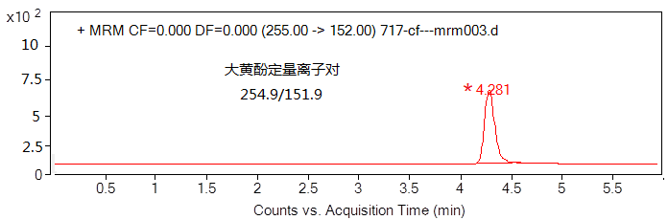
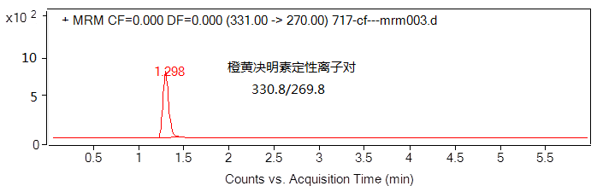
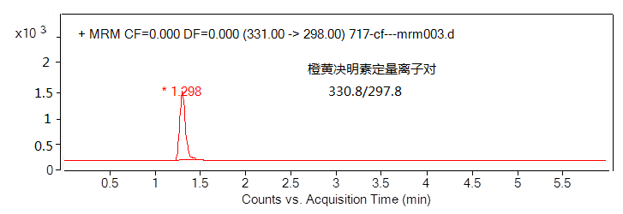
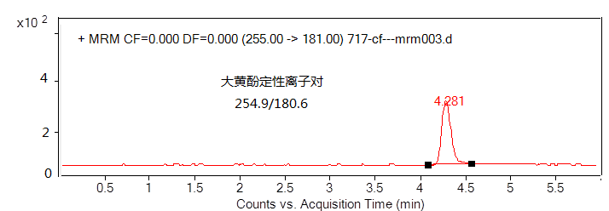
图C.2 橙黄决明素和大黄酚两种标准物质的提取离子色谱图
本方法负责起草单位：山东省食品药品检验研究院。
方法的参与验证单位：山西省食品药品检验所、河北省药品检验研究院、上海市食品药品检验所、福建省食品药品质量检验研究院、济南市食品药品检验检测中心。
主要起草人：刁飞燕、李启艳、卢端萍、郑荣、齐红、徐敦明。

